Lokale Projektleitung Kirchenentwicklung 2030:

Ziele:
- Die Mitglieder der Arbeitsgruppe bringen Fragen und Anregungen zum Thema Kirchenentwicklung 2030 aus ihren Gemeinden bzw. Organisationen ein
- Die Arbeitsgruppe erarbeitet Vorschläge zur konkreten Umsetzung innerhalb der Rahmenbedingungen zur Ausgestaltung der „Pfarrei neu“
- Die Arbeitsgruppe bringt Beratungsvorschläge ein, die in den Gremien des Dekanats und der Gesamtkirchengemeinde abgestimmt werden

Arbeitsweise:
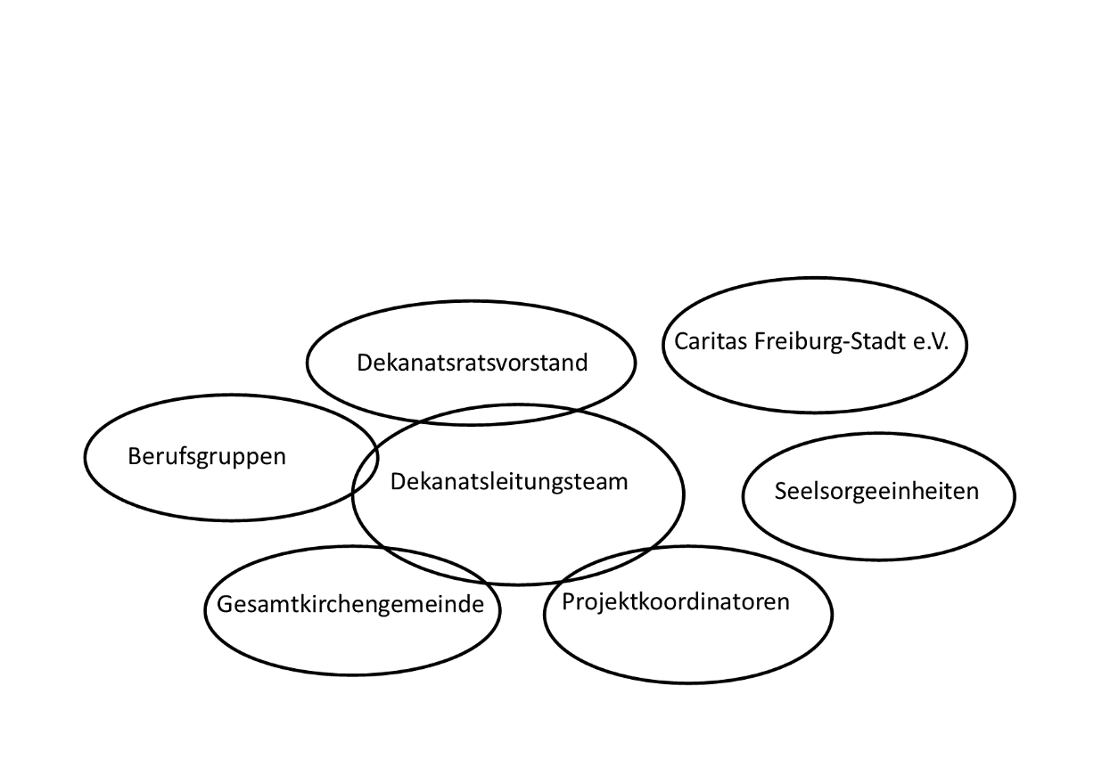
- Die lokale Projektleitung trifft sich ab Herbst 2021 regelmäßig etwa einmal monatlich
- Themen sowie Besprechungspunkte können von allen Mitgliedern eingebracht werden
- Die Ergebnisse der Treffen werden festgehalten und den Gremien des Dekanats und der Gesamtkirchengemeinde zur Verfügung gestellt

Mitglieder der lokalen Projektleitung:

Funktion | Name
Dekan, Vorsitzender Gesamtkirchengemeinde, lokaler Projektkoordinator K 2030 | Alexander Halter
Vorsitzender Dekanatsrat / SE Mitte | Dr. Hansjörg Kaiser
Stv. Vorsitzende Dekanatsrat | Kathrin Steiger (SE Nord)
Beisitzerin Dekanatsrat | Lisa Groß (Jugendverbände)
Beisitzer Dekanatsrat | Jonathan Schüle (Jugendverbände)
Dekanatsreferent, lokaler Projektkoordinator K 2030 | Boris Gschwandtner
Caritasverband Freiburg-Stadt e.V. | Dr. Rainer Gantert
SE Tuniberg | Maria Strohbach / Heidrun Vigor
SE Südwest | Theresa Heeg
SE Nordwest | Dr. Martin Federspiel / Dr. Joachim Koffler
SE Nord | Friederike Schmidt
SE St. Georgen-Hexental | Dr. Johannes Keller-Herder / Anita Ukomadu
SE Wiehre-Günterstal | Gerhard Eiche / Marianne Lerbs
SE Ost | Dr. Dirk Radicke / Christina Schmitz
Berufsgruppenvertretung | Sabine Vogel
Geschäftsführer Gesamtkirchengemeinde | Markus Kaupp (Verwaltungsausschuss)
Dekanatsjugendseelsorger | Claudius Dufner
Stv. Dekan | Siegfried Huber (SE Nord, Verwaltungsausschuss)
Stv. Vorsitzender Gesamtkirchengemeinde | Franz-Peter Dussing (SE Nord, Verwaltungsausschuss)
Öffentlichkeitsarbeit | Simone Richter

Stand: April 2023

